«Береги природу».

Тема занятия: «Мы в ответе за тех, кого приручили, Загадки, стихи, рассказы, ребусы о животных».

Цели занятия. Расширить знания учащихся о животных, воспитывать чувство ответственности за домашних животных, кормить и ухаживать за ними, учить проявлять заботу о диких животных.

Ход занятия.
- Сообщение темы и цели занятия.
- Работа по теме занятия.

1).Мы в ответе за тех, кого приручили.

(текст прилагается)

2). Загадки, стихи, рассказы, ребусы о животных.

А) Загадки о животных.
Ночью ходит, днем он спит.
Если сердится – ворчит.
Он живет в лесу дремучем,
Сам он круглый и колючий.
Угадайте, это кто ж?
Ну, конечно, это ….
ответ
Еж
Прыгун-трусишка:
Хвост-коротышка,
Глазки с косинкой,
Ушки вдоль спинки,
Одежка в два цвета –
На зиму, на лето.
ответ
Заяц
Меня слепым зовут всегда.
Но это вовсе не беда.
Я под землей построил дом.
Все кладовые полны в нем.
ответ
Крот
Рога, борода,
Шерсть длинна.
ответ
Козел
Глазищи, усищи, хвостище,
А моется всех чище.
ответ
Кошка
Громко лает,
А в дом не пускает.
ответ
Собака
Раньше всех встает.
"Ку-ка-ре-ку!" поет.
ответ
Петух
Всех я вовремя бужу,
Хоть часов не завожу.
ответ
Петух
Четыре грязных копытца
Залезли прямо в корытце.
ответ
Поросенок
Рыжая плутовка,
Хитрая да ловкая,
В сарай попала,
Кур пересчитала.
ответ
Лиса
Рыжая, с пушистым хвостом,
Живет в лесу под кустом.
ответ
Лиса
У кого из зверей
Хвост пушистей и длинней?
ответ
Лиса
Важно по двору ходил
С острым клювом крокодил,
Головой весь день мотал,
Что-то громко бормотал.
Только это, верно, был
Никакой не крокодил,
А индюшек лучший друг.
Угадайте - кто?..
ответ
Индюк
У него один лишь рог.
Он зовется….
ответ
Носорог
Мой белый брат во льдах живет
И рыбу ест морскую,
А я люблю пчелиный мед
И ягоду лесную.
ответ
Медведь
Что за дом, странный дом,
Нет ни стен, ни окон в нем,
Только пол да потолок
Да еще две пары ног.
ответ
Черепаха
Остров с пальмой водяной,
Поздоровайся со мной!
Он обиженно пыхтит:
"Я не остров! Я же...".
ответ
Кит
Выгоняли рога
Погулять на луга.
И рога вечерком
Прибрели с молочком.
ответ
Корова
У мышиной норы
Лежат крючья остры.
И повисли, горя,
Два зеленых фонаря.
ответ
Кот
Узнать его нам просто,
Узнать его легко:
Высокого он роста
И видит далеко.
ответ
Б).Рассказы о животных.
В Сибири, в дремучем лесу, в тайге, жил охотник-тунгус со всей семьёй в кожаной палатке. Вот раз вышел он из дому дров наломать, видит: на земле следы лося-сохатого. Обрадовался охотник, побежал домой, взял своё ружьё да нож и сказал жене:
- Скоро назад не жди - за сохатым пойду.
Вот пошёл он по следам, вдруг видит ещё следы - медвежьи. И куда ведут сохатого следы, туда и медвежьи ведут.
"Эге, - подумал охотник, - я не один за сохатым иду, впереди меня медведь сохатого гонит. Мне их не догнать. Медведь раньше меня сохатого поймает".
Всё-таки охотник пошёл по следам. Долго шёл, уж весь запас съел, что с собой из дому захватил, а всё идёт да идёт. Следы стали подыматься в гору, а лес не редеет, всё такой же густой.
Изголодался, измучился охотник, а всё идёт и под ноги себе смотрит, как бы следы не потерять. А по пути сосны лежат, бурей наваленные, камни, травой заросшие. Устал охотник, спотыкается, еле ноги тянет. А всё глядит: где трава примята, где оленьим копытом земля продавлена?
"Высоко я уж забрался, - думает охотник, - где конец этой горы".
Вдруг слышит: кто-то чавкает. Притаился охотник и пополз тихонько. И забыл, что устал, откуда силы взялись. Полз, полз охотник и вот видит: совсем редко стоят деревья, и тут конец горы - она углом сходится - и справа обрыв, и слева обрыв. А в самом углу лежит большущий медведь, гложет сохатого, ворчит, чавкает и не чует охотника.
"Ага, - подумал охотник, - ты сюда сохатого загнал, в самый угол, и тут его заел. Стой же!"
Поднялся охотник, присел на колено и стал целиться в медведя.
Тут медведь его увидел, испугался, хотел бежать, добежал до края, а там обрыв. Заревел медведь. Тут охотник выпалил в него из ружья и убил.
Охотник содрал с медведя шкуру, а мясо разрезал и повесил на дерево, чтоб волки не достали. Поел охотник медвежьего мяса и скорей домой.
Сложил палатку и со всей семьёй пошёл, где оставил медвежье мясо.
- Вот, - сказал охотник жене, - ешьте, а я отдохну.
В). Стихи о животных.
ЩЕНОК
Вдоль забора ходит пёсик
У него блестящий носик
У него пушистый хвост
И ужасно важный пост:
Пёсик домик сторожит.
Пёсик службой дорожит.
Знает - это не игрушки,
Держит ушки на макушке
И не пустит никогда
Ни воришку, ни кота.
ХМУРАВЕЙ
Надоело мне играть,
Сяду я порисовать.
Вот беру фломастер я
И рисую МУРАВЬЯ.
Вышел он какой-то грустный,
У него печальный вид:
Может, съел листок капустный
И теперь живот болит.
Он совсем не муравей,
А какой-то ХМУРАВЕЙ!
Тут я понял, в чем ошибка:
Ведь должна же быть улыбка!
Взял другой фломастер я,
Исправляю ХМУРАВЬЯ.
Хмуравью рисую рот,
Только… задом наперёд.
Клюв какой-то получился, —
Даже сам я удивился.
Он теперь не хмуравей,
А весёлый ЖУРАВЕЙ!
Карандаш беру скорее,
Журавью рисую шею
И смешного журавья
Превращаю в ЖИРАФЛЯ!
Только он ещё ребенок,
Не ЖИРАФЛЬ, а ЖИРАФЛЁНОК!
Надоело рисовать,
Маме я несу тетрадь.
Открываю в кухню дверь:
— Мама, что это за зверь?
ЛЕВ
Царь зверей – могучий Лев –
Спутник многих королев.
Благороден, словно граф,
У него суровый нрав.
Да, заслуг у Льва немало,
Лишь причёска подкачала.
Весь лохматый, вот беда,
Не стрижётся никогда.

Г). Ребусы о животных.
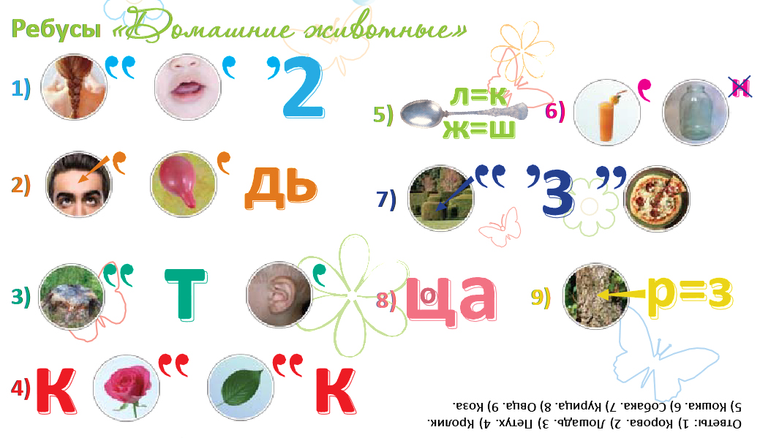
- Итог занятия.

